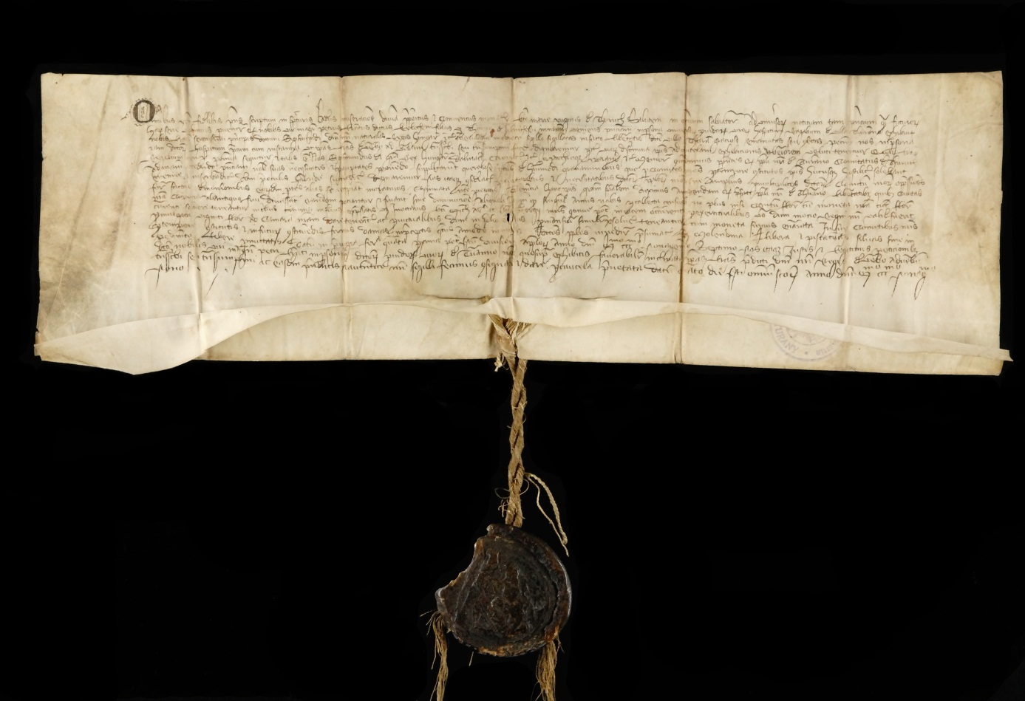
Obrázok č. 1 – 4.11.1399 – Tranzumpt privilégia kráľa Žigmunda, v ktorom dáva mestu Turany slobody krupinské ( orig., perg., 47cm×16,5 cm + 3,6 cm plika, lat., privesená pečať turčianskeho konventu, značne ošúchaná)

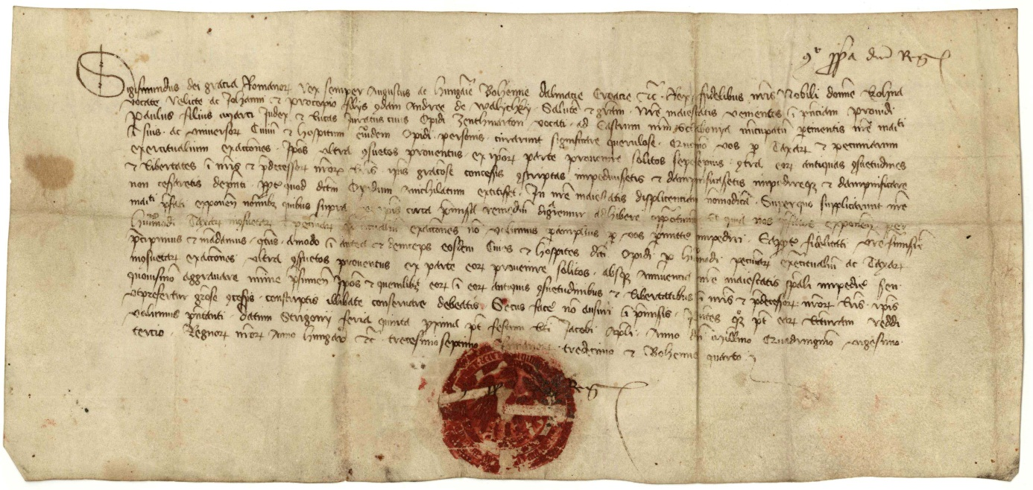
Obrázok č. 2 – 28.7.1423, Ostrihom– privilégium kráľa Žigmunda, ktorým znovu potvrdzuje mestské práva pre Turč. Sv. Martin ( Orig., perg., 35,3 cm × 16,5 cm, lat., pritlačená pečať s clonou, značne poškodená)

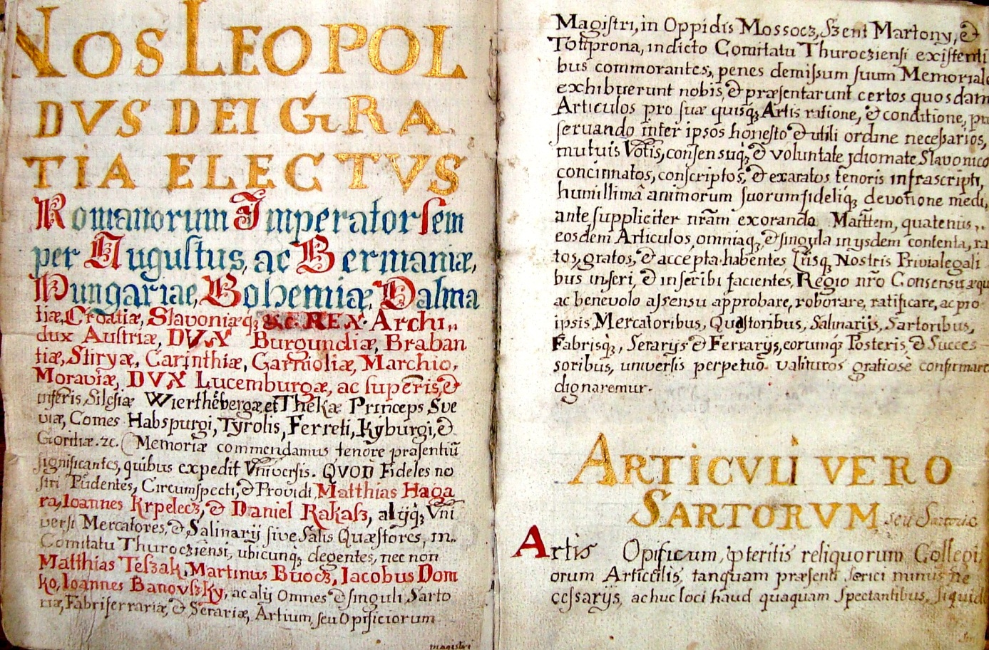
Obrázok č. 3 – 20.9. 1688, Viedeň – Leopold I. potvrdzuje artikuly cechu po prijatí delegácie z Turca, ktorú viedli Matej Hagara, Ján Krpelec, Daniel Rakoš a tiež turčianski obchodníci Matej Tesák, Martin Buoc, Jakub Domko, Ján Bánovský, remeselníci so železom z Martina, Mošoviec, Slovenského Pravna. (overený odpis, papier, reč slovenská. Latinská, pritlačená pečať s clonou, 22,5 cm × 29 cm, 15 strán

